ANALISIS KESALAHAN SISWA SMP DALAM MENYELESAIKAN SOAL PADA MATERI LINGKARAN
Risa Amelia Jayanti¹, Wahyu Hidayat²
1,2 IKIP Siliwangi, Jl. Terusan Jenderal Sudirman, Cimahi, Jawa Barat, Indonesia
1 risaameliaj@gmail.com, 2 wahyu@ikipsiliwangi.ac.id
Diterima: XXXXX X, XXXX; Disetujui: XXXXX X, XXXX
Abstract
Mathematics is a science that is very closely related to daily life, especially in the progress of science and technology, therefore mathematics is taught at all levels of education, even though students still have difficulty in working on math problems. The purpose of this study is to analyze students' mistakes in doing math problems, especially in circle material and find out the factors that cause students difficulty working on problems. The method used is descriptive qualitative. The subjects of this study were class IX students in one of the 22 public junior high schools in Cimahi, then 3 samples were taken, the results of which represented high, medium and low ability students for further analysis. The instrument was given in the form of 5 items of circle material to analyze students' difficulties, while to find out the factors that caused students difficulty working on problems through observation and interviews with students and teachers. The results showed the average test results worth 60.18 are in the category of lacking (low) that means, students are still having difficulty in solving circle questions.
Keywords: Error Analysis, Circle Material, Causes Factors.
Abstrak
Matematika merupakan ilmu yang sangat erat kaitannya dengan kehidupan sehari-hari, terutama pada kemajuan IPTEK, oleh karena itu matematika diajarkan di semua jenjang pendidikan, walaupun begitu siswa masih mengalami kesulitan dalam mengerjakan soal-soal matematika. Tujuan dari penelitian ini adalah untuk menganalisis kesalahan-kesalahan siswa dalam mengerjakan soal matematika, khususnya pada materi lingkaran serta mengetahui faktor-faktor penyebab siswa kesulitan mengerjakan soal. Metode yang digunakan adalah deskriptif kualitatif. Subjek dari penelitian ini adalah siswa kelas IX di salah satu SMPN di Kota Cimahi yang berjumlah 22 orang, kemudian diambil sampel sebanyak 3 orang yang hasil jawabannya mewakili siswa berkemampuan tinggi, sedang dan rendah untuk dianalisis secara lanjut . Instrumen yang diberikan berupa 5 butir soal materi lingkaran untuk menganalisis kesulitan-kesulitan siswa, sedangkan untuk mengetahui faktor-faktor penyebab siswa kesulitan mengerjakan soal dengan melalui observasi dan wawancara terhadap siswa dan guru. Hasil penelitian menujukkan hasil tes rata-rata bernilai 60.18 berada dalam kategori kurang (rendah) itu artinya, siswa masih kesulitan dalam menyelesaikan soal lingkaran.
Kata Kunci: Analisis Kesalahan, Materi Lingkaran, Faktor-faktor Penyebab.
How to cite: Jayanti, R. A., Hidayat, W. (Tahun terbit). Analisis Kesalahan Siswa SMP dalam Menyelesaikan Soal pada Materi Lingkaran. JPMI – Jurnal Pembelajaran Matematika Inovatif, X (X), XX-XX.

PENDAHULUan
Matematika merupakan ilmu yang diajarkan pada semua jenjang pendidikan, itu artinya matematika merupakan ilmu yang sangat penting bagi kehidupan manusia, apalagi dengan kemajuan IPTEK memaksakan kita untuk makin berkembang salah satunya dengan menguasai ilmu pendidikan terutama matematika, karena matematika menjadi pendukung berbagai ilmu pendidikan lainnya serta berbagai aspek kehidupan manusia. Namun pada kenyataannya, matematika adalah salah satu beban berat bagi siswa, pasalnya siswa menganggap bahwa matematika adalah pelajaran yang paling sulit dan paling dihindari. Hal ini diperkuat oleh (Abdurrahman, 2012) bahwa banyak yang memandang matematika sebagai studi yang paling sulit. Hal tersebut ditunjukkan dengan terdapat kesalahan-kesalahan siswa dalam mengerjakan soal, sehingga menimbulkan hasilnya belajar siswa yang rendah.

Geometri adalah salah satu pokok bahasan dari matematika yang sangat penting diberikan kepada peserta didik karena aplikasinya dalam kehidupan sehari-hari (Manalu et al, 2020). Salah satu materi geometri yang terdapat pada kelas VIII SMP yang bersangkutan dengan kehidupan sehari-sehari yaitu lingkaran (Gafur et al, 2016). Siswa dilatih untuk untuk memecahkan suatu permasalahan yang mempunyai kaitan dengan luas dan keliling lingkaran, misalnya siswa diberi suatu permasalahan bagaimana mengetahui sebuah luas papan kayu yang dibutuhkan untuk menutup sebuah sumur (Maharani & Bernard, 2018). Namun pada kenyataannya siswa masih mengalami kesulitan dalam menyelesaikan soal lingkaran. Hal ini sejalan dengan yang dikemukakan oleh Adirakasiwi (Adilla, D. N., Zanthy, L. S., Yuspriyati, 2020) bahwa kesulitan pada siswa dalam mempelajari geometri juga terjadi pada materi lingkaran. Lestari et al. (2016) menyatakan bahwa jenis kesalahan yang sering terjadi pada siswa saat menyelesaikan soal mengenai keliling juga luas lingkaran adalah: (1) kesalahan konsep, yaitu kesalahan dalam menerapkan rumus lingkaran; (2) kesalahan fakta, kesalahan dalam menulis satuan luas lingkaran serta salah saat menarik kesimpulan akhir jawaban; (3) kesalahan prinsip, yaitu kesalahan ketika menafsirkan soal; dan (4) kesalahan prosedural, yaitu kesalahan siswa saat melakukan perhitungan perkalian dan perpangkatan.

Berdasarkan permasalahan di atas, peneliti melakukan penelitian untuk menganalisis jenis-jenis kesalahan yang terdapat pada jawaban siswa sehingga dapat mengetahui kesulitan yang dialami oleh siswa.
metode
Metode yang digunakan dalam penelitian ini berupa deskriptif kualitatif. Menurut Arikunto (Bernard et al, 2018) penelitian deskriptif ialah penelitian dengan tujuan untuk mengetahui bagaimana keadaan dan kondisi objek/subjek yang diteliti dimana hasilnyadijelaskan dalam bentuk laporan penelitian. Subjek penelitian ini adalah siswa kelas IX di salah satu SMPN di Kota Cimahi yang berjumlah 22 orang. Data yang diambil untuk mengetahui kesulitan dalam mengerjakan soal didalam penelitian ini berupa hasil tes tertulis siswa. Sedangkan untuk mengetahui faktor-faktor penyebab siswa kesulitan mengerjakan soal yaitu dengan melakukan observasi terhadap cara pembelajaran guru dan melakukan wawancara kepada siswa & guru. Instrumen yang diberikan sebanyak 5 butir soal yang berbentuk uraian dengan tingkat kesulitan yang berbeda-beda.
Langkah-langkah dalam melakukan analisis pada penelitian ini diantaranya, dengan diberikan 5 butir soal berbentuk uraian pada siswa, kemudian melakukan analisis seluruh hasil tes siswa, selanjutnya dipilihlah 3 siswa untuk mewakili siswa yang berkemampuan tinggi, sedang dan rendah. Pemilihan subjek dilakukan atas dasar hasil tes, serta saran dan masukan dari guru untuk pemilihan subjek yang lebih akurat. Tingkat kemampuan siswa berpatokan pada hasil tes yang merujuk kepada KKM sekolah yaitu 75 dengan rentang 75-79 memiliki kategori sedang, < 75 dengan kategori rendah dan >79 dengan kategori tinggi. Adapun pengkategorian siswa terdapat pada tabel 1.
Tabel 1. Kategori Hasil Belajar Siswa
Nilai Siswa | Kategori
 | Sangat Baik
 | Baik
 | Cukup Baik
 | Kurang
 | Sangat Kurang
Sumber: Suharsimi (2009)
Instrumen yang digunakan untuk menganalisis kesulitan siswa pada materi lingkaran terdiri dari 5 butir soal sebagai berikut:
- Perhatikan gambar di bawah ini!
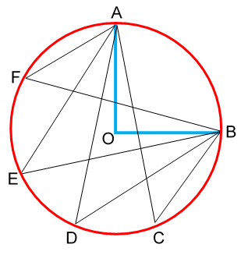
Berdasarkan gambar tersebut, berapakah besar sudut C, D, E dan F? Kemukakan alasanmu!
- Sebuah jam dinding berbentuk lingkaran lengkap dengan angka 1 – 12 dan jarum jam serta menitnya, (jarum detik diabaikan). Jika pada saat ini jam menunjukkan pukul 16.00, maka tentukan :
- Bagaimana rumus untuk menentukan besar sudut pusat pada saat itu dan hitung besar sudutnya
- Sudut keliling yang dibentuk oleh kedua jarum jam terhadap angka angka 7, angka 8 dan angka 9
- Ibu memiliki 1 buah pizza dengan jari jari 21 cm kemudian pizza tersebut akan dibagikan kepada 4 orang anaknya. Pizza tersebut dipotong dengan ukuran berbeda, anak terakhir mendapat potongan terkecil yang memiliki sudut pizza 200, anak ketiga mendapatkan potongan pizza dengan besar sudut 400. Jika anak kedua mendapatkan pizza dengan panjang tepian pizza 22 cm, maka berapakah panjang tepian pizza yang didapatkan anak pertama?
- Perhatikan gambar di bawah ini!
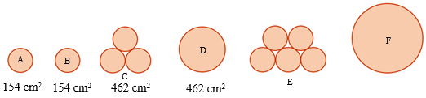
Berdasarkan gambar di atas, bagaimanakah rumus untuk menentukan luas lingkaran ? dan berapakah luasnya?

- Perhatikan gambar di bawah ini!
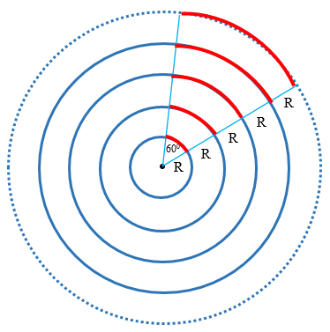
Diketahui panjang jari-jari lingkaran yang terkecil adalah 21 cm, sudut pusat lingkaran adalah . Tentukanlah panjang busur lingkaran ke-2 dan ke-4! dan berapakan panjang busur lingkaran ke-n?
Tujuan dalam penelitian ini selain mengetahui letak kesalahan-kesalahan siswa dalam mengerjakan soal, diantaranya adalah mengetahui faktor-faktor penyebab siswa mengalami kesulitan dalam mengerjakan soal dengan melakukan observasi terhadap bagaimana pembelajaran yang dilakukan oleh guru dan melakukan wawancara terhadap guru serta perwakilan siswa yang memiliki kemampuan tinggi, sedang dan rendah.
HASIL DAN PEMBAHASAN
Hasil
Instrumen yang diberikan kepada siswa sebanyak 5 butir soal, dimana masing-masing soal memiliki bobot 6, jadi total keseluruhan siswa yang dapat menyelesaikan semuanya dengan baik dan benar akan memiliki bobot 30, yang kemudian akan dikalikan 10 lalu dibagi 3, maka nilainya adalah 100.
Berikut ini adalah hasil tes siswa yang dikategorikan berdasarkan tabel 1, sebagai berikut.
Tabel 2. Hasil Tes Siswa
Nilai Siswa | Frekuensi | Frekuensi Relatif | Kategori
 | 1 | 4.54% | Sangat Baik
 | 2 | 9.09% | Baik
 | 2 | 9.09% | Cukup Baik
 | 14 | 63.63% | Kurang
 | 3 | 13.63% | Sangat Kurang
Jumlah
Rata-Rata | 60.18 |  | Kurang

Presentase siswa yang nilainya di atas KKM atau di atas sebanyak 22.72% sisanya berada di bawah KKM, artinya masih banyak siswa yang mengalami kesulitan dalam mengerjakan soal lingkaran.
Pembahasan
Berikut adalah hasil jawaban siswa beserta analisis kesalahan siswa dalam mengerjakan soal: Jawaban siswa no 1:
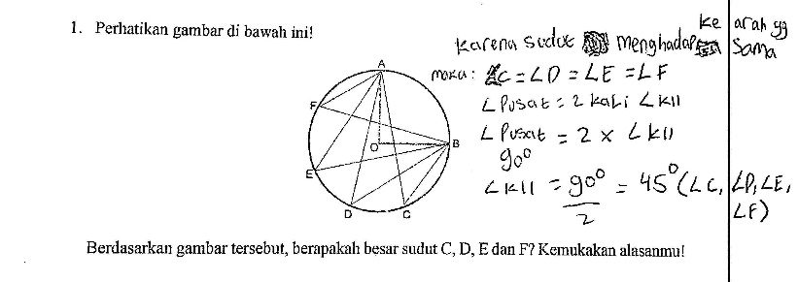
Gambar 1. Jawaban Siswa Kemampuan Tinggi
Jawaban siswa di atas, nyaris sempurna sesuai dengan apa yang diminta soal, mengemukakan alasan dengan tepat bahwa sudut C, D, E dan F merupakan sudut keliling. Namun, pada jawaban siswa tidak diberikan informasi mengenai manakah yang termasuk sudut pusat supaya terlihat gambaran yang mana sudut pusat dan yang mana sudut keliling. Hal tersebut sejalan dengan pendapat Ningrum (2013) bahwa siswa kurang dalam memahami bahasa soal dalam bentuk cerita dan kesalahan lain yang sering dilakuka nsiswa yaitu kurang teliti dalammenerapkan rumus yang akan digunakannya.
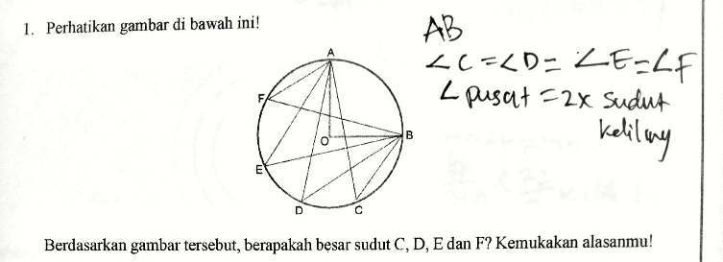

Gambar 2. Jawaban Siswa Kemampuan Sedang
Untuk jawaban no 2, terdapat 17 siswa atau apabila dalam presentase 77,27% menjawab persis seperti jawaban di atas. Kesalahan pada jawaban di atas yaitu siswa tidak memberikan informasi manakah yang merupakan sudut keliling dan sudut pusat. Kemudian, kesalahan selanjutnya, pertanyaan pada soal, siswa diminta untuk menghitung besarnya sudut C, D, E dan F, namun siswa tidak melakukan perintah tersebut dan tidak mengemukakan alasan untuk memperkuat jawaban siswa dalam menghitung sudut C, D, E dan F. Sejalan dengan pendapat Indahsari & Fitrianna (2019) salahsatu kesalahan siswa dalam hal ini adalah kurang memahami dari permasalahan yang diberikan, sehingga jawaban yang diberikan tidak sesuai dengan permintaan soal.
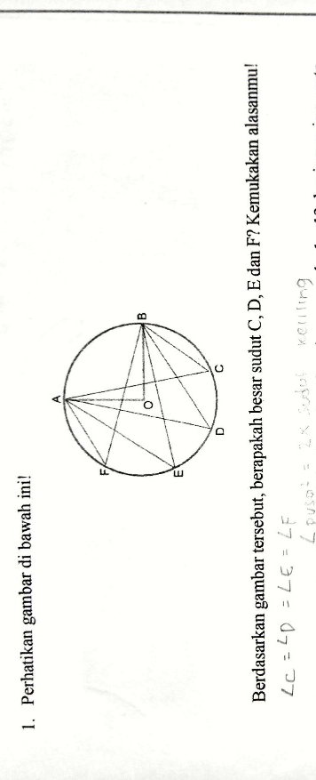
Gambar 3. Jawaban Siswa Kemampuan Rendah
Jawaban di atas hanya mengemukakan mengenai sudut pusat keliling. Permintaan pada soal adalah berapakah besar sudut C, D, E dan F. Namun siswa tidak membaca perintah yang ada pada soal dengan baik, sehingga soal dengan jawaban hasilnya tidak sinkron. Padahal setelah kita tahu mana yang termasuk sudut keliling dan mana yang termasuk sudut pusat, kita sudah dapat menentukan besar sudut C, D, E dan F. Siswa tersebut mengalami kesulitan dalam menentukan sudut pusat dan sudut keliling. Sejalan dengan hasil penemuan Gafur et al. (2016) menyatakan bahwa sebagian besar siswa kesulitan dalam mengerjakan soal-soal yang berkaitan dengan lingkaran khususnya pada materi hubungan sudut pusat dengan panjang busur dan luas juring lingkaran.
Jawaban siswa no 2:
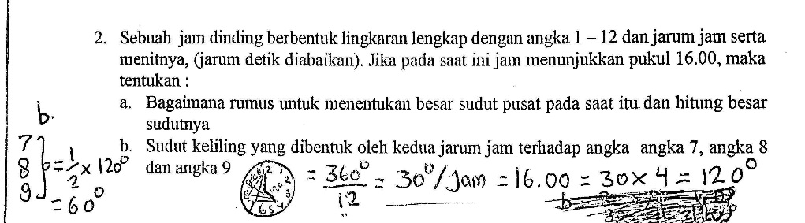
Gambar 4. Jawaban Siswa Kemampuan Tingi
Jawaban siswa di atas sudah benar, namun sangat disayangkan siswa tidak menjelaskan rumus untuk menentukan besar sudut pusat, siswa langsung menghitung besar sudutnya. Kemudian untuk jawaban b, keterangannya tidak lengkap, tidak memberikan alasan mengapa jawaban yang ditulis seperti itu. Hal ini telah dikemukakan oleh Punding (2018) yang menyatakan, kesalahan siswa dalam menyelesaikan soal lingkaran berkenaan dengan kesalahan yang dilakukan oleh siswa pada saat menggunakan dan menerapkan prosedur langkah-langkah untuk menyelesaikan soal lingkaran.
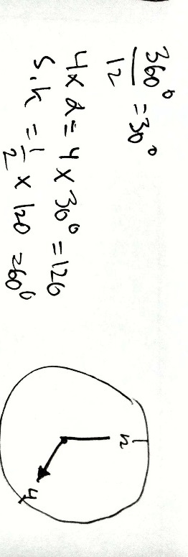

Gambar 5. Jawaban Siswa Kemampuan Sedang
Pada jawaban siswa di atas, siswa tidak memberikan informasi mana yang merupakan jawaban dari soal a, dan manakah yang merupakan jawaban dari soal b. siswa tersebut langsung menuliskan seperti di atas, tidak memberikan informasi yanhg lengkap, bisa jadi siswa tersebut ingin segera selesai mengerjakan soal ini, tanpa memperhatikan apa yang diminta dari soal, siswa tersebut lebih mengutamakan kepada hasil dibandingkan proses. Itu artinya, siswa masih mengalami kesulitan dalam memahami soal. Seperti hal nya dengan penemuan Lineaus et al. (2016) yang menyatakan bahwa banyak kesulitan yang dialami siswa dalam mengerjakan soal yaitu kurang memahami apa yang diminta dari soal, sehingga jawaban yang diberikan tidak sesuai, untuk itu diperlukan untuk membaca soal secara teliti dan berulang, karena dengan membaca soal secara berulang, siswa dapat lebih memahami masalah yang diberikan.
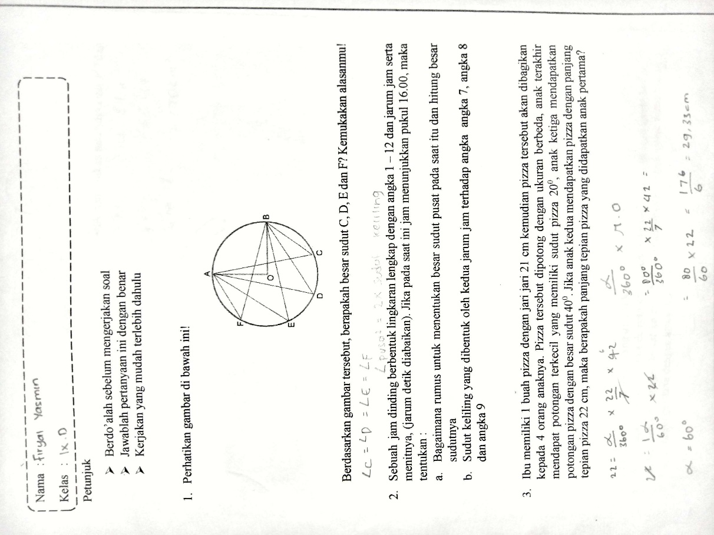
Gambar 6. Jawaban Siswa Kemampuan Rendah
Untuk no 2 pada siswa yang memiliki kemampuan rendah, siswa tidak menjawab soal tersebut. Saaat dilakukan wawancara mengenai alasan siswa tersebut tidak menjawab soal, siswa tersebut menjawab “bahwa soalnya susah, waktunya ga cukup juga.” Soal dalam bentuk cerita merupakan soal yang dianggap sulit bagi siswa. Hasil ini sejalan dengan penelitian Rabudianto (2015) bahwa masalah-masalah dalam bentuk soal cerita memang sulit dikerjakan oleh siswa. Selain itu salahsatu faktor kesalahan siswa dalam mengerjakan soal adalah terburu-buru dalam membaca dan memahami soal serta lupa akan metode atau prosedur penyelesaian yang tepat (Juwita & Zahra, 2019).

Jawaban siswa no 3:
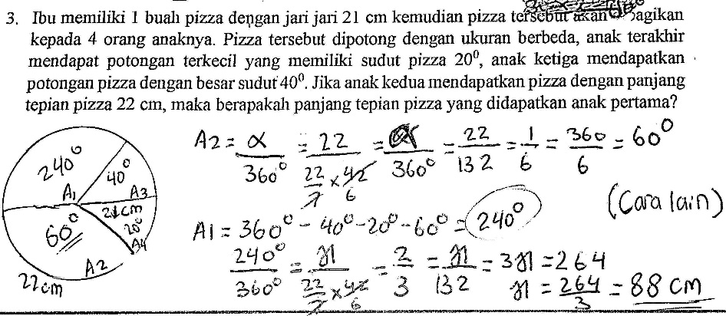
Gambar 7. Jawaban Siswa Kemampuan Tinggi
Soal pada no 3, memberikan informasi bahwa anak terakhir mendapat potongan pizza sebesar 200, anak ketiga mendapatkan potongan pizza dengan besar sudut 400 dan untuk anak kedua tidak diketahui besar sudutnya namun hanya diketahui panjang tepian. pada saat kita telah menemukan besar sudut pizza anak kedua, maka kita akan mengetahui besar sudut anak pertama, karena besar sudut anak pertama hingga anak terakhir (keempat) kita menemukan pola, bahwa selisih antar anak satu ke yang lain adalah 200 tanpa menghiraukan sisa dari pizza tersebut. Namun, pada jawaban siswa di atas siswa tersebut mengambil sudut 2400 sebagai potongan pizza anak pertama, karena siswa tersebut mengira seluruh pizza diberikan kepada semua anak, hal ini berdampak pada jawaban siswa yang tidak tepat. Sejalan dengan penemuan Timutius et al. (2018) menyatakan bahwa kesalahan memahami informasi ini dikarenakan kurang mampunya siswa dalam mengidentifikasi permasalahan dan kurangnya kecermatan siswa dalam melakukan perhitungan.
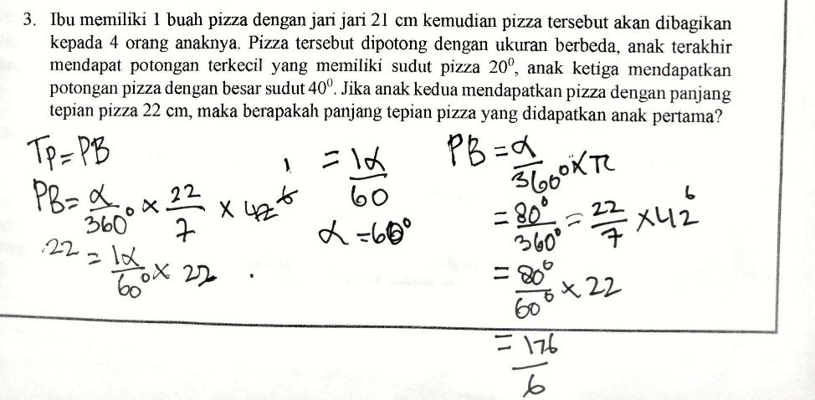
Gambar 8. Jawaban Siswa Kemampuan Sedang
Jawaban siswa di atas, terlihat bahwa siswa tersebut lebih mementingkan hasil dibandingkan proses. Padahal untuk mengetahui bahwa siswa mengerti mengenai materi matematika dilihat dari proses yang dilakukannya. Kemudian, siswa tersebut tidak memberitahu bahwa 800 yang siswa kerjakan untuk menghitung panjang tepian pizza anak pertama tidak tahu berasal dari mana, tidak memberikan alasan yang kuat untuk meshahihkan jawaban siswa. Padahal dalam sebuah pendidikan tidak hanya mementingkan hasil tetapi juga proses dalam pendidikan (Republik, 2014).
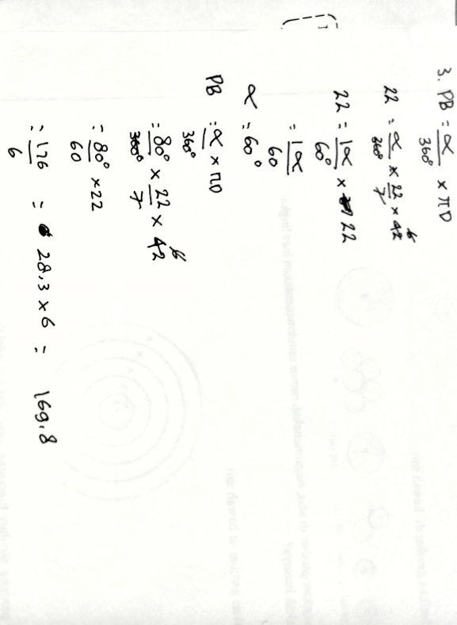

Gambar 9. Jawaban Siswa Kemampuan Rendah
Jawaban di atas, terdapat kekeliruan pada bagian menghitung panjang tepian pizza yang didapatkan anak pertama, hasilnya namun saat hasilnya desimal, siswa tersebut mengalikannya dengan angka 6. 6 yang siswa itu dapatkan tidak tahu berasal dari mana, ditambah lagi dengan tidak memberikan alasan untuk memperkuat jawaban siswa tersebut. Hal ini berdampak pada jawaban siswa yang keliru. Sejalan dengan Pendapat Yusuf & Fitriani (2020) yang menyatakan satu kesalahan diawal akan membuat kesalahan pada langkah berikutnya, karena matematika harus diselesaikan secara berurutan. Sama hal nya pendapat Punding (2018) yang menyatakan kesalahan pada satu langkah penyelesaian sebelumnya dapat mempengaruhi kesalahan pada langkah selanjutnya.
Jawaban siswa no 4:
Untuk jawaban no 4, sebanyak 86% siswa menjawab sama persis antar siswa. Berikut adalah jawaban siswa yang mewakili jawaban siswa lainnya.

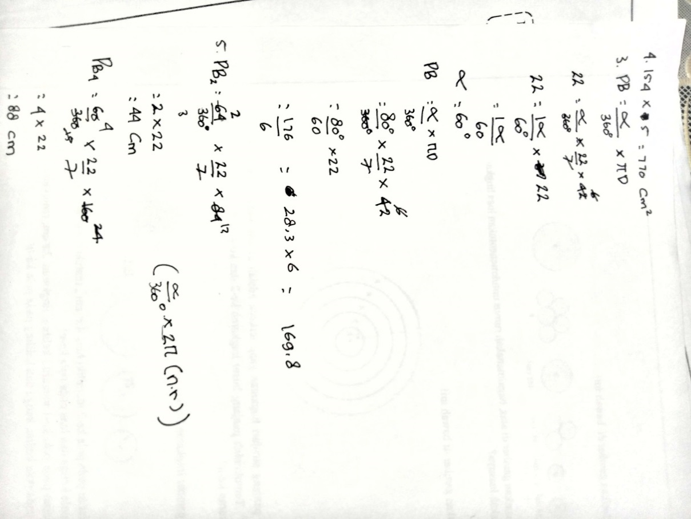
Gambar 10. Jawaban Siswa yang Mewakili Siswa Lain

Jawaban siswa sudah benar, namun siswa lebih menekankan pada hasil di bandingkan prosesnya, padahal pada soal no 4. Siswa diminta bagaimana menentukan luas lingkaran F? dan berapakah luasnya? Siswa langsung menjawab ke pertanyaan menghitung luas F tanpa mengetahui asal usul rumusnya berasal dari mana. Ini menandakan kurangnya kemampuan siswa untuk membaca soal dengan teliti, siswa lebih mengutamakan kepada jumlah atau hasil. Menurut Adilla, D. N., Zanthy, L. S., Yuspriyati (2020) kesalahan memahami informasi, yaitu kesalahan yang dialami siswa dalam memahami masalah soal dalam bentuk cerita yang berkaitan dengan interpretasi dari makna bahasa dan memaknai gambar pada soal cerita. Padahal prosedurnya itu adalah menentukan rumus yang digunakan kemudian menghitungnya.
Jawaban Siswa no 5:
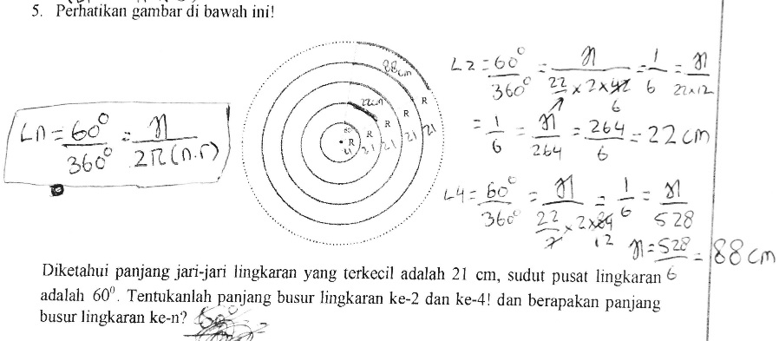
Gambar 11. Jawaban Siswa Kemampuan Tinggi
Jawaban siswa di atas sudah memenuhi apa yang diminta pada soal, yaitu menghitung panjang busur ke-2 dan ke-4 kemudian menghitung panjang busur lingkaran ke-n. Namun, terdapat kekeliruan dalam menghitung cm yang seharusnya hasilnya itu adalah 44 cm, kurang teliti siswa dalam menjawab berdampak pada jawaban siswa. Kemudian, terdapat 20 siswa tidak memeriksa kembali jawaban yang sudah dikerjakan dengan berdalih sudah pasrah. Itu artinya, sebanyak 20 siswa mengalami kesuitan dalam belajar matematika. Seperti yang dinyatakan Jamaris (2014) mengemukakan bahwa kesulitan yang dialami oleh anak yang berkesulitan matematika adalah 1) kelemahan dalam menghitung, banyak siswa yang memiliki pemahaman yang baik tentang berbagai konsep matematika, tetapi hal ini tidak selalu sama dengan kemampuannya dalam berhitung. siswa tersebut melakukan kesalahankarena mereka salah membaca simbol-simbol matematika dan mengoperasikan angka secara tidak benar, dan 2) kesulitan dalam mentransfer pengetahuan, salah satu kesulitan yangdialami oleh siswa yang berkesulitan matematika adalah tidak mampu menghubungkan. Selain itu juga sejalan dengan penelitian yang telah dilakukan peneliti terdahulu, kesalahan siswa itu diantaranya salah dalam memahami soal, salah dalam menyusun rencana, kurang teliti ketika memeriksa kembali, dan lain-lain (Indahsari & Fitrianna, 2019).
konsep-konsep matematika dengan kenyataan yang ada.

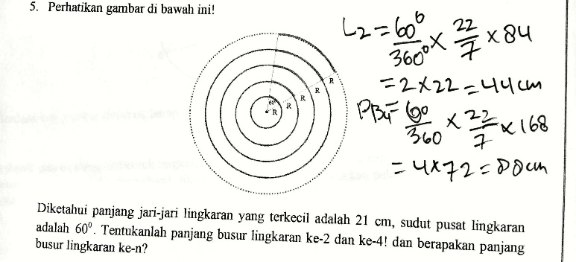
Gambar 12. Jawaban Siswa Kemampuan Sedang
Jawaban siswa di atas sudah benar, hanya saja memenuhi salah satu pertanyaan saja yaitu menentukan panjang busur lingkaran ke-2 dan ke-4. Satu pertanyaan lainnya yaitu berapakah panjang busur lingkaran ke-n itu tidak dijawab oleh siswa.

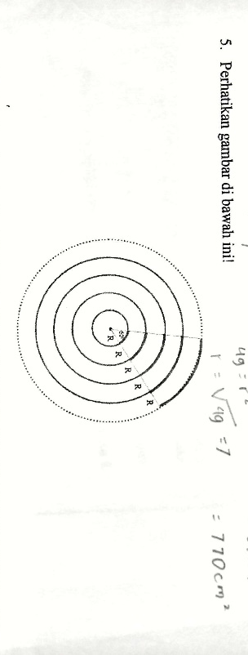
Gambar 13. Jawaban Siswa Kemampuan Rendah
Pada no 5, siswa yang memiliki kemampuan rendah tidak menjawab apapun. Sehingga siswa tersebut tidak mendapatkan skor untuk no. 5. Siswa dengan kemampuan rendah mengalami kesulitan dalam belajar. Kesulitan dalam belajar dipengaruhi oleh banyak faktor. Faktor-faktor tersebut diantaranya siswa kurang teliti dalam menghitung, kurang memahami konsep, kurang memahami maksud dari suatu soal, dan tidak fokus dalam mengerjakan (Armita et al, 2020)
Berdasarkan hasil wawancara kepada siswa dan guru serta observasi terkait cara pembelajaran guru di kelas, berikut adalah faktor-faktor penyebab siswa mengalami kesulitan dalam mengerjakan soal matematika pada materi lingkaran
Tabel 3. Faktor-Faktor Penyebab Siswa Mengalami Kesulitan dalam Mengerjakan Soal pada Materi Lingkaran
Faktor Siswa (dalam diri siswa) | Faktor Guru (luar diri siswa)
- Stigma matematika sulit yang melekat pada diri siswa  - Kurangnya kesadaran akan pentingnya pelajaran matematika  - Keingintahuan tentang matematika yang kurang  - Menekankan pada hafalan rumus dibandingkan pemahaman konsep, sehingga siswa mudah lupa  - Kurangnya minat belajar siswa  - Ketika siswa mengalami kesulitan pada saat pembelajaran berlangsung, siswa akhirnya malas mengikuti pembelajaran dengan baik. | - Jumlah pertemuan yang singkat, dimana guru lebih mengejar ketuntasan dalam mengajar yang mengacu pada silabus sehingga mengesampingkan apakah siswa sudah paham atau belum.  - Kreatifitas guru dalam mengajar kurang sehingga pembelajaran lebih menekankan pada teacher center.  - Tugas-tugas administrasi guru yang begitu banyak, sehingga guru hanya fokus pada tugas guru itu sendiri dibandingkan membuat pembelajaran yang menyenangkan.  - Seringnya siswa diberikan contoh kemudian latihan, dibandingkan mencari rumus itu sendiri, sehingga siswa lebih ke hafalan dibandingkan pemahaman konsep.  - Soal yang diberikan siswa merupakan soal rutin atau dengan kata lain yang tingkat kesukarannya sangat mudah, misalnya mencari keliling yang sudah diketahui jari-jarinya, sehingga saat siswa diberikan soal yang pengerjaannya lebih dari satu pengerjaan mengalami kesulitan.

Setelah kita mengetahui faktor-faktor penyebab siswa mengalami kesulitan mengerjakan soal pada materi lingkaran, inilah cara guru mengajarkan materi lingkaran pada saat dikelas. Yang pertama, dilihat dari bahan ajar. Bahan ajar itu sendiri berupa buku paket yang tersedia di sekolah. Buku paket tersebut berupa text book yang hanya terdapat rumus dan latihan soal. Kemudian dari RPP itu sendiri, guru menggunakan RPP yang sudah pernah diajarkan di tahun ajaran sebelumnya, tanpa adanya pembaharuan, dikarenakan tugas administrasi guru yang sangat banyak sehingga guru lebih memilih menggunakan RPP yang sudah pernah diajarkan. Yang kedua, cara mengajar guru di kelas. Walaupun sekolah menggunakan kurtilas yang menggunakan pendekatan saintifik yang mengacu pada student’s center atau lebih tepatnya keaktifan belajar siswa, namun pada kenyataan di kelas, pembelajaran berlangsung hanya pada satu arah dimana guru langsung memberikan rumus, contoh soal kemudian diberikan latihan soal. Dengan alasan bahwa, siswa masih kurang mandiri atau mengalami kesulitan apabila diminta untuk menggali rumus sendiri atau menemukan rumus, yang mengakibatnya butuh waktu yang banyak untuk memenuhi karakteristik dari kurtilas sendiri, sehingga guru lebih memilih kepada pengajaran satu arah. Sesuai dengan pengamatan yang dilakukan oleh Ruhiyat (Khadijah et al., 2018), masih terdapat guru yang menggunakan pembelajaran konvensional. Ditambah lagi, jumlah siswa yang lumayan padat sehingga guru kurang mengetahui kemerataan terhadap pemahaman yang telah diajarkan guru, sehingga guru terlihat hanya fokus pada siswa yang duduknya di depan, dengan kata lain siswa yang duduk di belakang tidak terpantau bahwa siswa tersebut sudah paham atau belum mengenai materi yang telah disampaikan guru
KESIMPULAN
Berdasarkan hasil penelitian yang dilakukan di salah satu SMPN di Kota Cimahi, bahwa siswa masih kesulitan dalam menyelesaikan soal. Kesulitan tersebut terdapat bukan pada jawaban akhir siswa melainkan ketidaksesuaian apa yang diminta dari soal dengan apa yang dijawab. Siswa lebih menekankan pada hasil akhir dibandingkan proses. Dapat diartikan bahwa, kemampuan membaca dan memahami soal siswa masih tergolong rendah. Kesulitan yang banyak dialami siswa adalah kurang memahami apa yang diminta dari soal, sehingga jawaban yang diberikan tidak sesuai, untuk itu diperlukan untuk membaca soal secara teliti dan berulang, karena dengan membaca soal secara berulang, siswa dapat lebih memahami masalah yang diberikan (Lineaus et al, 2016).
Selain itu juga terdapat faktor-faktor yang menyebabkan siswa mengalami kesulitan dalam menyelesaikan soal matematika. Faktor-faktor tersebut dapat berasal dari dalam atau dari luar diri siswa. Faktor dari dalam diri siswa dapat berupa motivasi, kemampuan intelektual siswa, minat, bakat, dan lain sebagainya. Faktor dari luar, prestasi belajar siswa dapat dipengaruhi dari kondisi lingkungan keluarga, guru, teman, alat belajar dan sebagainya (Apriliawan et al, 2013).
DAFTAR PUSTAKA
Abdurrahman, M. (2012). Anak Berkesulitan Belajar. Rineka Cipta.
Adilla, D. N., Zanthy, L. S., Yuspriyati, D. N. (2020). Karakteristik Kesalahan Siswa SMP dalam Menyelesaikan Soal pada Materi Lingkaran. 5(1), 35–46.
Apriliawan, A., Gembong, S., & Sanusi. (2013). Analisis Kesalahan Penyelesaian Soal Uraian Matematika Siswa Mts pada Pokok Bahasan Unsur-Unsur Lingkaran. JIPM (Jurnal Ilmiah Pendidikan Matematika), 1(2).
Armita, S., Febri, D., Daud, N., & Prasetyo, A. (2020). Analisis Kesalahan Siswa dalam Mengerjakan Soal Cerita di Topik Geometri dan Faktor-Faktor Penyebabnya. 3, 358–369.
Bernard, M., Nurmala, N., Mariam, S., & Rustyani, N. (2018). Analisis Kemampuan Pemecahan Masalah Matematis Siswa SMP Kelas IX Pada Materi Bangun Datar. SJME (Supremum Journal of Mathematics Education), 2(2), 77–83.
Gafur, M., Ismaimuza, D., & Puluhulawa, I. (2016). Hubungan Sudut Pusat dengan Panjang Busur dan Luas Juring Lingkaran pada Kelas VIII SMP Negeri 10. 03(04).
Indahsari, A. T., & Fitrianna, A. Y. (2019). Analisis Kemampuan Pemecahan Masalah Siswa Kelas X dalam Menyelesaikan SPLDV. JPMI (Jurnal Pembelajaran Matematika Inovatif), 2(2), 77. https://doi.org/10.22460/jpmi.v2i2.p77-86
Jamaris, M. (2014). Kesulitan Belajar bagi Anak Usia Dini dan Usia Sekolah. Bogor: Ghalia Indonesia.
Juwita, S., & Zahra, A. (2019). Analisis Kesalahan Siswa dalam Pemahaman Konsep Menyelesaikan Soal Cerita SPLDV dengan Tahapan Newman. JPMI, 2(2), 87–94.
Khadijah, I. N. A., Maya, R., & Setiawan, W. (2018). Analisis Kemampuan Komunikasi Matematis Siswa SMP Pada Materi Statistika. JPMI Jurnal Pembelajaran Matematika Inovatif, 1(6), 1095–1104.
Lestari, A. P., Hasbi, M., & Lefrida, R. (2016). Analisis Kesalahan Siswa Kelas IX Dalam Menyelesaikan Soal Cerita Keliling Dan Luas Lingkaran Di Smp Al-Azhar Palu. Jurnal Elektronik Pendidikan Matematika Tadulako, 3(4), 373–385.
Lineaus, J. F., Rizal, M., & Anggraini. (2016). Analisis Pemecahan Masalah Sistem Persamaan Linier Dua Variabel Kelas X SMA Negeri 1 Banawa Berdasarkan Langkah-Langkah Polya. Jurnal Elektronik Pendidikan Matematika Tadulako, 3(3), 277–291.
Maharani, S., & Bernard, M. (2018). Analisis Hubungan Resiliensi Matematik Terhadap Kemampuan Pemecahan Masalah Siswa Pada Materi Lingkaran. JPMI (Jurnal Pembelajaran Matematika Inovatif), 1(5), 819. https://doi.org/10.22460/jpmi.v1i5.p819-826
Manalu, A. C. S., Manalu, S., & Zanthy, L. S. (2020). Analisis Kesulitan Siswa SMP Kelas IX dalam Menyelesaikan Soal Materi Lingkaran. Jurnal Cendekia : Jurnal Pendidikan Matematika, 4(1), 104–112. https://doi.org/10.31004/cendekia.v4i1.179
Ningrum, L. S. (2013). Analisis Kemampuan Siswa Menyelesaikan Soal Matematika dalam Bentuk Cerita Pokok Bahasan Barisan dan Deret pada Siswa Kelas XII SMA Al-Islam 3 Surakarta. Universitas Muhammadiyah Surakarta.
Punding, W. (2018). Identifikasi Kesalahan Siswa dalam Menyelesaikan Soal Lingkaran di Kelas VIII MTS Islamiyah Palangka Raya. 19(2), 129–142.
Rabudianto, F. (2015). Profil berpikir siswa smp dalam menyelesaikan soal cerita matematika ditinjau dari perbedaan kemampuan matematika. Tesis. Surabaya: Pasca Sarjana Unesa tidak dipublikasikan.
Republik, P. M. P. D. K. (2014). Indonesia Nomor 104 Tahun 2014 Tentang Penilaian Hasil Belajar Oleh Pendidik Pada Pendidikan Dasar Dan Pendidikan Menengah. In Jakarta: Menteri Pendidikan Dan Kebudayaan Republik Indonesia.
Suharsimi, A. (2009). Dasar-dasar Evaluasi Pendidikan. In Jakarta: Bumi Aksara.
Timutius, F., Apriliani, N. R., & Bernard, M. (2018). Analisis Kesalahan Siswa Kelas IX-G Di SMP Negeri 3 Cimahi dalam Menyelesaikan Soal Pemecahan Masalah Matematik Pada Materi Lingkaran. JPMI (Jurnal Pembelajaran Matematika Inovatif), 1(3), 305. https://doi.org/10.22460/jpmi.v1i3.p305-312
Yusuf, A., & Fitriani, N. (2020). Analisis Kesalahan Siswa SMP dalam Menyelesaikan Soal Persamaan Linear Dua Variabel di SMPN 1 Campaka Mulya-Cianjur. Jurnal Pembelajaran Matematika Inovatif, 3(1), 49–58. https://doi.org/10.22460/jpmi.v3i1.p49-58

